18 декабря мы ездили на шоу - выставку «Национальные музыкальные инструменты и традиционная одежда народов Евразии».
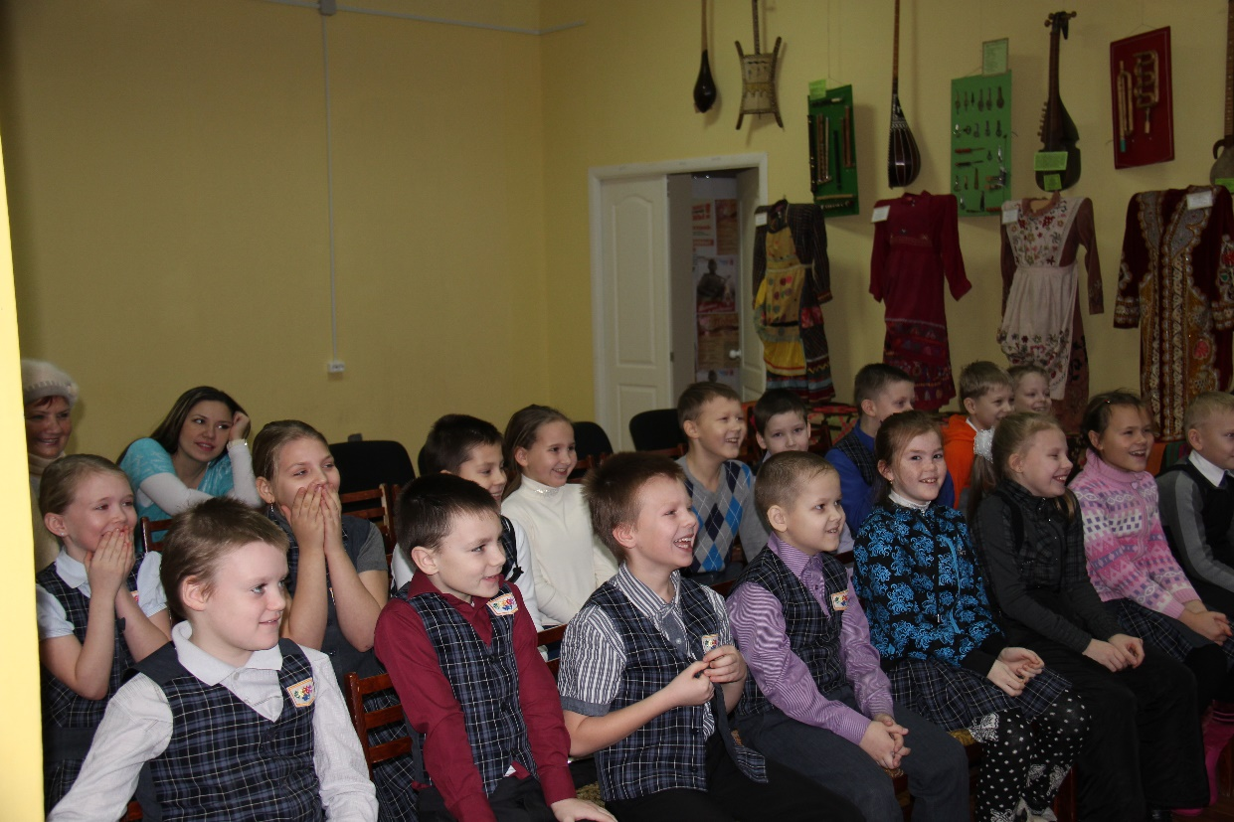
Выставка очень интересная. Мы не только увидели музыкальные инструменты, но и услышали звучание поющей тибетской чаши, дождевой палки, гармошки-черепашки, арабской волынки, жалейки, рожка, гуслей, колоколов и других экзотических инструментов.
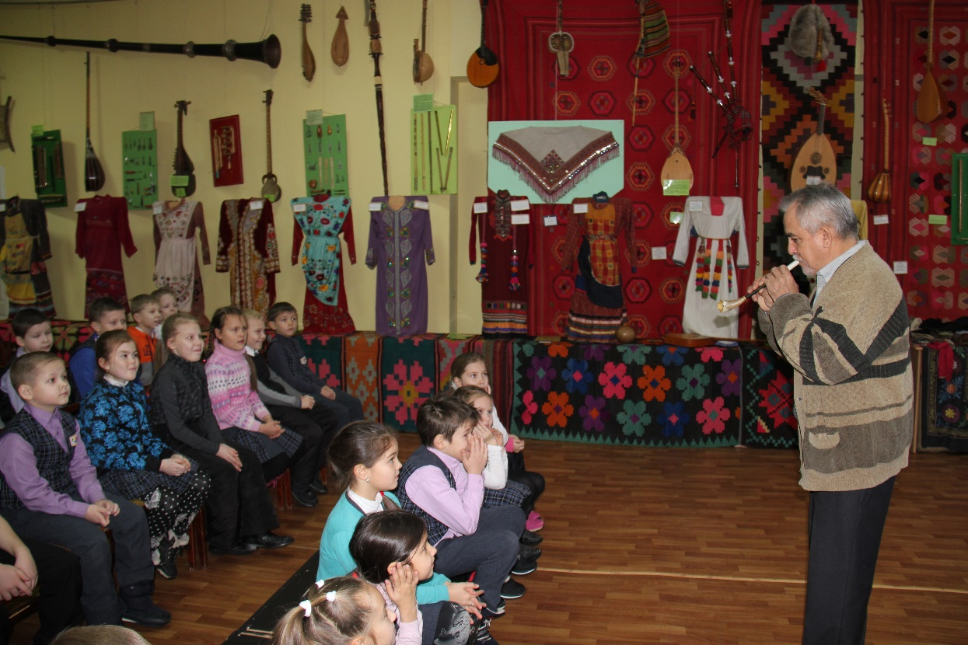

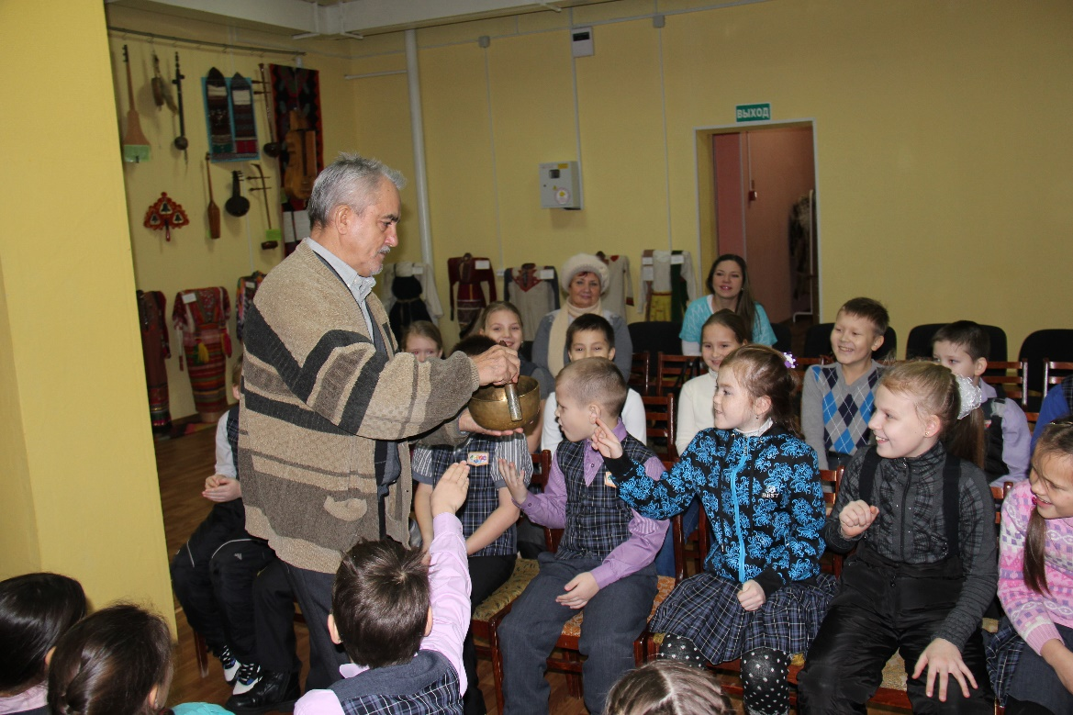
В сказках, рассказах мы читали о некоторых музыкальных инструментах, например, рожок, жалейка, гусли, но как они выглядят на самом деле? Одно дело увидеть на картинке, и совсем другое дело увидеть настоящий инструмент, послушать, как он звучит, узнать почему его так назвали.
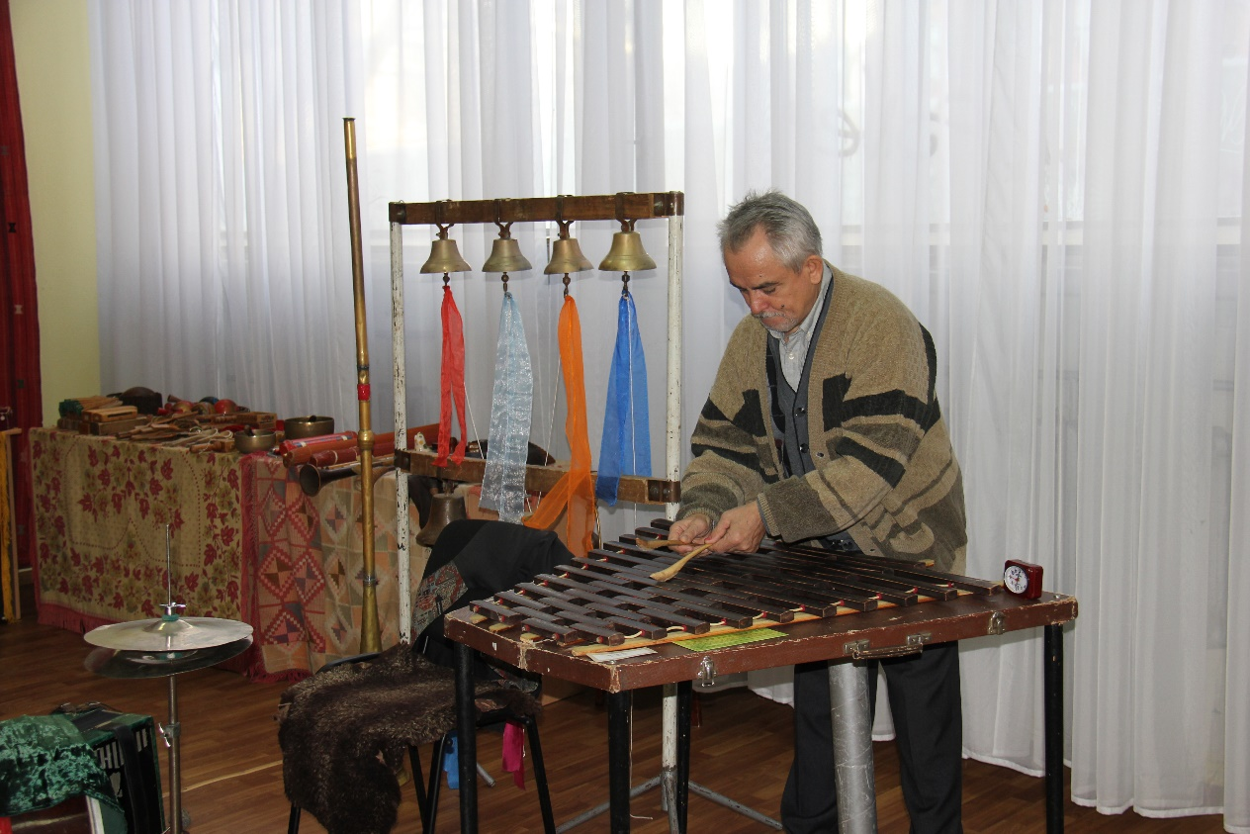

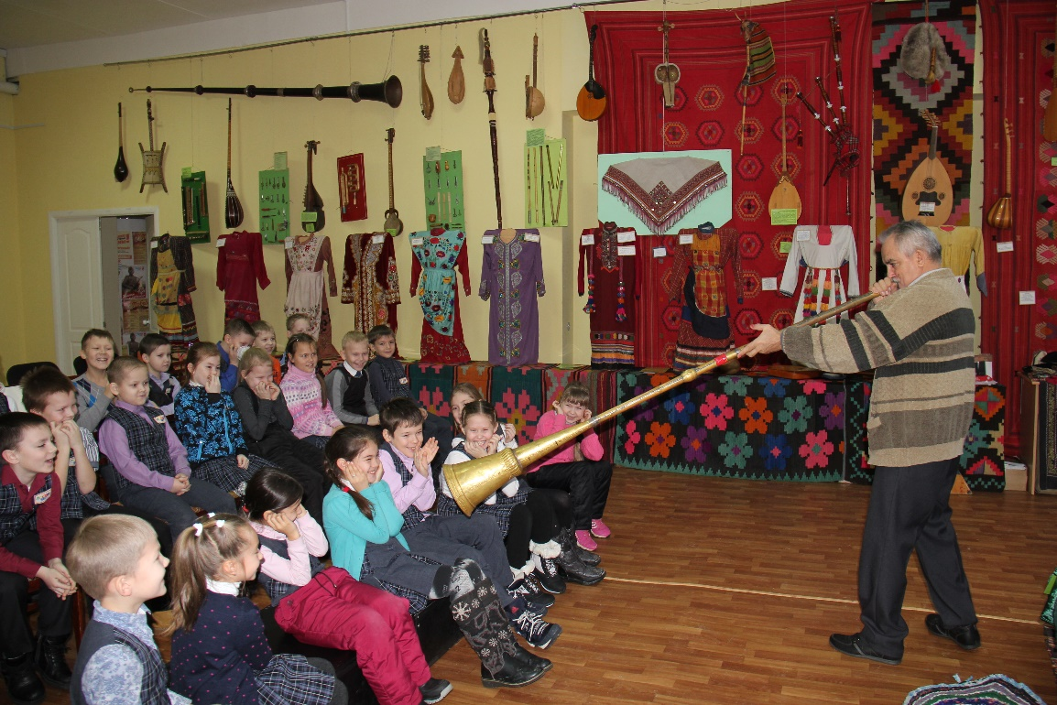
Когда мы участвовали в интеллектуальном конкурсе «Классики», то ответом на одно из заданий было название музыкального инструмента «домра». На этой выставке мы увидели настоящую домру. Мы даже сами смогли играть на некоторых музыкальных инструментах.
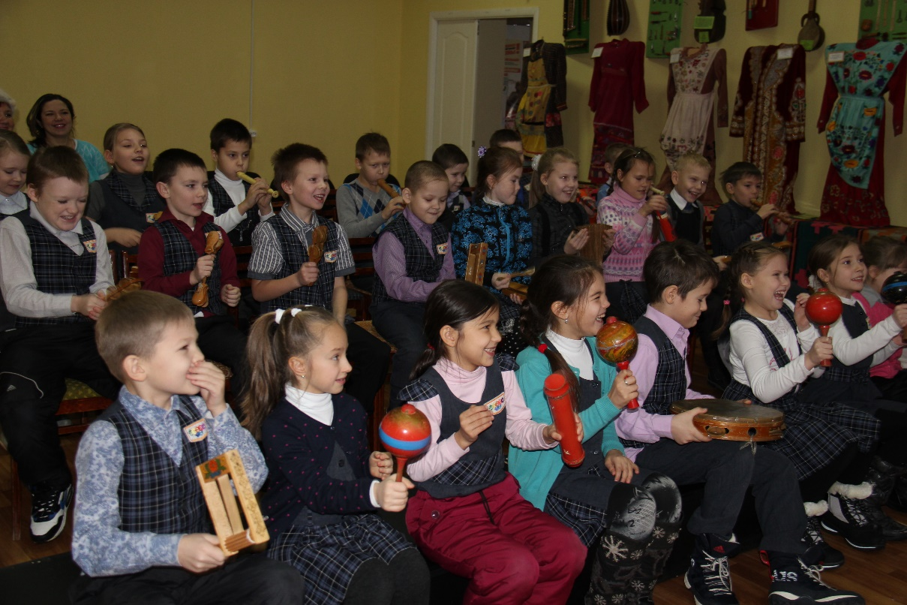

Интересно было не только слушать звучание народных инструментов, но и мифы, легенды, истории народов Евразии.
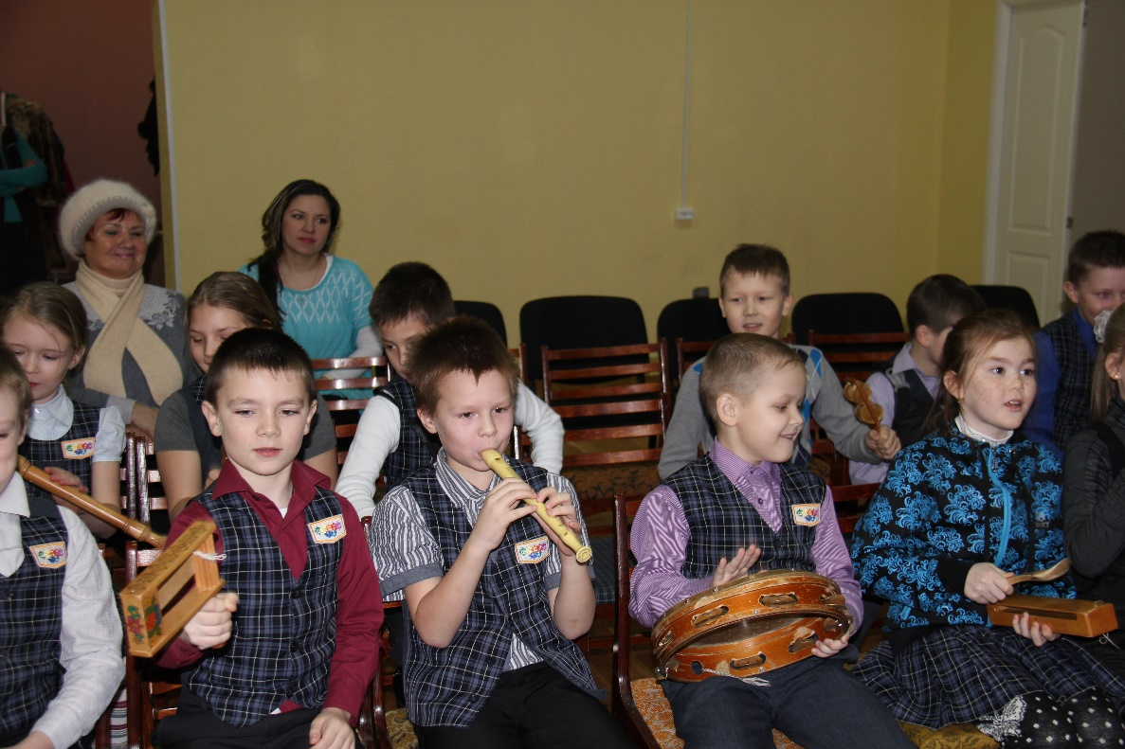
На выставке была представлена национальная одежда многих народов. Мы увидели не только национальные костюмы, но и сами примерили национальные головные уборы.
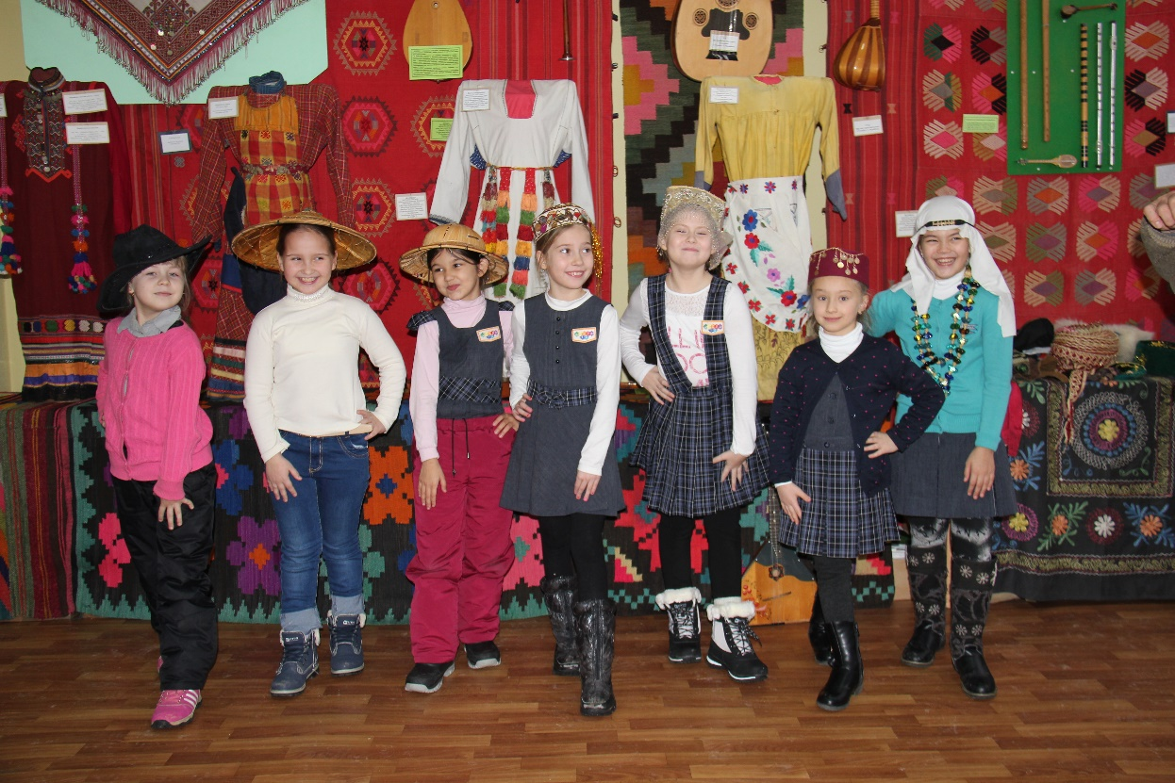

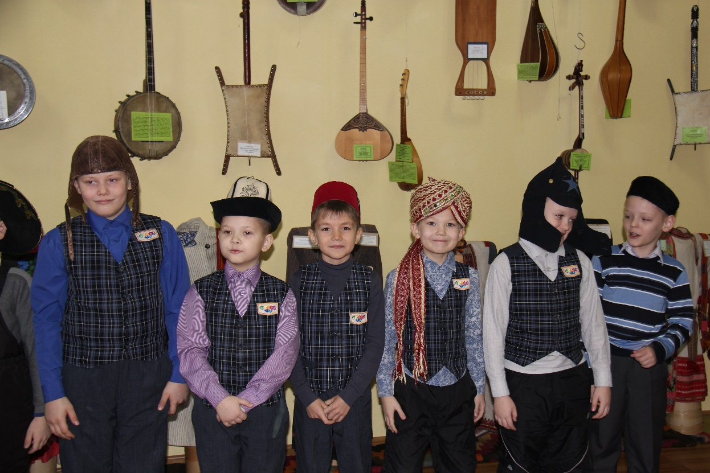
Было очень интересно, экскурсия была познавательной.
